关于申报2017-2018学年第二学期
公共选修课的通知

各教学单位：
2017-2018学年第二学期校公共选修课申报工作已经开始，请各教学单位及时通知教师，积极组织申报。现将有关事项通知如下：
一、申报要求
1.首次申请开设的新课程主讲教师应具备讲师及以上职称或具有博士学位，且承担过两年(含)以上专业课程讲授工作的教师。
2.每位教师每学期申请开设公共选修课的门数不得超过2门。
二、申报时间及流程
1.申报时间：11月14日至11月24日。（注意：首次申请开设公共选修课或申请开新课的教师纸质版申请表报送截止日期为11月20日；11月24为网上提交申报的截止日期）
2.申报流程：首次申请开设公共选修课或申请开新课的教师，下载填写《西安文理学院公共选修课申请表》（附件2），由学院主管领导审核签字后报教务处审批，审批通过后由教务处增添至课程库，教师方可进行网上申请。
已经开设过的课程，开课教师认真阅读校公共选修课开课申请网上操作指南（附件1），直接在网上申请。
三、课程设置
1.公共选修课课程类别为五大类，分别为：①人文社科类②自然科学类③技术技能类④创新创业类⑤公共艺术类。
2.公共选修课起始周分为1-8周、9-16周、1-16周三类。学时分为16学时、32学时两类，学分分别是1学分和2学分。
四、课程管理
为了确保公共选修课的质量以及课程库的规范管理，建立公共选修课课程退出机制。
1.连续两次因选课人数不足导致停课的课程，退出公共选修课课程库，并不得以相同课程名称再次提出申请。
2.已录入公共选修课课程库的课程每年至少开出一次，对于连续两年不申请开课的课程退出公共选修课课程库。
3.任课教师须于课程考试结束后五日内将成绩登录学校教务综合管理系统，并在成绩登记表的规定栏目签名。经学院领导签字盖章后，与试卷册一同送交教务处教务科（明德楼D0106），逾期未提交成绩的教师将取消再次申请公共选修课的资格。
4.教务处定期对需要退出课程库的课程进行筛选。
5.公共选修课的上课时间以校历中的晚自习时间为准。

附件1：校公共选修课开课申请网上操作指南及注意事项
附件2：西安文理学院公共选修课申请表

教 务 处
2017年11月13日

附件1
校公共选修课开课申请
网上操作指南及注意事项
1、登陆正方教务管理系统；
2、点击“信息维护”-> “全校性公选课申请”；
3、依次选择开课学年学期、课程名称、课程性质、课程类别、课程归属、考核方式、上课校区、场地要求、开课学院等信息；
选择课程时务必选择编号以58X00开头的课程
课程归属务必准确选择，具体归属请参照通知正文中的第三部分“课程设置”第1条。
如上课时间有要求，请务必在申请说明处填写清楚。
如同一教师同一门课程开设多个班次，请务必在每一条申请说明处填写清楚上课时间。
开课学院请填写教师所在教学单位
4、输入周学时、起止周(格式如01-08、01-16）、学分、容量；
学分在选择课程名称后系统自动默认，申请教师不得改动。学生容量请务必填写具体数字（不填写视作110）。
5、设置面向对象、禁选对象：选择年级、或学院、或专业(若面向2014级的只选年级2014)，点击添加对象；
6、录入课程简介(50字以内)、申请说明(50字以内)；
请各位申报教师务必将联系方式写在申请说明处。
7、点击“保存”完成申请。
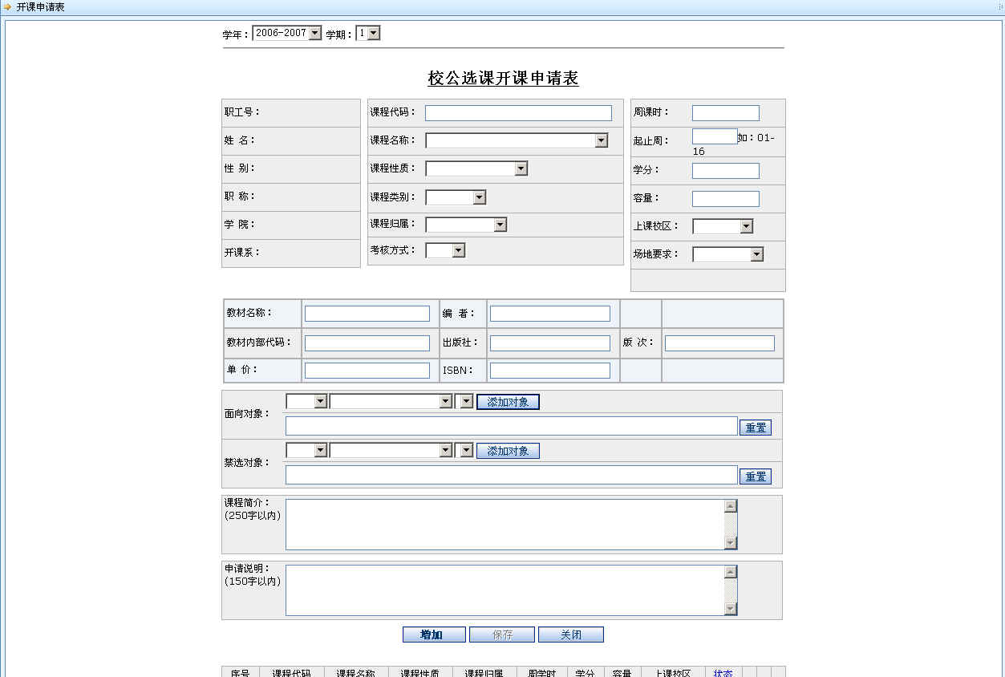

附件2

西安文理学院
公共选修课申报表

课程名称：
教师姓名：
职 称：
所在院系：

西安文理学院教务处
年 月 日

填表要求

一、本表适用于首次申请开设公共选修课或开新课的教师。请认真填写，填写内容要具体、准确，字迹要端正、清楚。
二、表一中的课程类别分为①人文社科类②自然科学类③技术技能类④创新创业类⑤公共艺术类5大系列，填表人根据开设课程所属专业类别填写；考核方式指闭卷、开卷、面试、口试、小论文等形式，每学期考核不得少于三次
三、表二中的授课方式指理论讲授、讨论、实验、上机等。
四、表三的课程教学大纲格式如下：
- 教学目的与课程性质、任务
- 课堂讲授部分
  - 各章节要点及分章节的授课时数
  - 习题作业
  - 使用教材及主要参考书
- 试验、实习部分
  - 实验名称、学时数
  - 内容提要
  - 实习（实习内容要点、实习周数、实习报告的撰写要求等）
五、申请开课教师附彩色照片一张（在背面写上姓名），随表一同交自己所属院/系。
六、如果填写内容较多，可另加附页。

表一：西安文理学院公共选修课申报表
教师姓名 |  |  | 年龄 |  |  |  |  |  | 性别 |  |  |  |  |  |  | 学历学位
职称 |  |  | 毕业学校 |  |  |  |  |  |  |  |  |  |  |  |  |  | 所学专业
研究方向 |  |  |  |  |  |  | 讲授过的主要课程
联系电话 |  |  |  |  |  |  |  |  |  | 电子邮箱
课程名称 |  |  |  |  |  |  |  |  |  |  |  |  |  | 课程类别
学 分 | 总学时 |  |  | 讲课学时 |  |  |  |  |  |  | 实验学时 |  |  | 实习（天） |  |  |  |  | 考核方式 |  |  |  | 其他
开课学期 | □第一学期 |  |  |  |  | □（1-8周）  □（9-16周） |  |  |  |  |  |  |  | 建议上课时间
 | □第二学期 |  |  |  |  | □（1-8周）  □（9-16周）
教室要求 | □普通 □多媒体 |  |  |  |  |  |  | 授课对象 |  |  |  |  |  |  |  |  |  | 建议选课人数
此课程的先修条件 |  |  |  |  |  |  |  |  |  |  |  |  |  |  |  |  |  | 建议开设  教学班数
参考书 |  |  |  |  |  |  |  |  |  |  |  | 作者译者 |  |  |  |  |  | 出版社
主讲教师开课背景（个人学科背景，从事教学科研及学习进修情况）

开设本课程意义：
课程已有的基础条件（含实验条件），是否具备开设此课程的条件：
课程内容简介：

表二：西安文理学院公共选修课授课计划
20 ~20 学年度第 学期 （ 周— 周） 课程名称： 主讲教师：
周 次 | 授课时间 | 节数 | 课程教学内容 | 授课方式 | 备 注
1
2
3
4
5
6
7
8
9
10
11
12
13
14
15
16

表三：西安文理学院公共选修课教学大纲
课程名称 |  |  |  |  |  |  |  |  |  |  |  | 学时
教学大纲：
审批结果 | 院系审核意见  主任（院长）签字（盖章）：  年 月 日 |  |  |  |  |  |  |  | 教学工作委员会审批意见  负责人签字（盖章）  年 月 日
 | 课程编号 |  |  |  |  |  | 课程名称 |  |  |  |  |  | 学分
 | 总学时 |  |  | 讲课 |  |  |  | 实验 |  | 实习 |  |  | 上机
 | 该课程自 年第 学期开始，每学年第 学期开课，试开课时间为一年。

